MoDUL 318

Analysieren und objektbasiert programmieren

BBZW-SURSEE

Basil Saleem

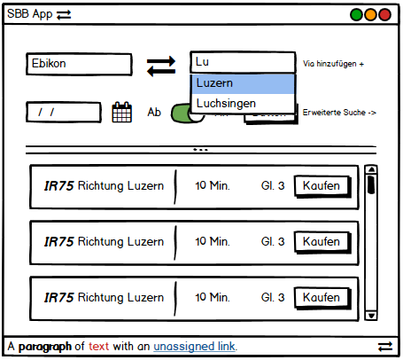

Inhaltsverzeichnis

Einleitung 2

Anforderungen 3

GUI-Entwurf 4

Analyse und Design 5

Aktivitätsdiagramm 6

Installation 7

Testfälle und Testprotokoll 8

# Einleitung

Im ÜK 318 erhielten wir den Auftrag eine ÖV-App zu erstellen mithilfe einer Vorlage. Zuerst haben wir uns um die ersten Entwürfe gekümmert, welche wir mit Hilfe von Balsamiq gemacht haben. Danach konnten wir auch das use-case Diagramm kennenlernen und es richtigen nutzen. Zudem haben wir auch ein Aktivitätsdiagramm für unser Programm individuell erstellt. Bereits nach dem konnten wir auch schon mit dem Programmieren anfangen und mussten unseren Prozess Dokumentieren. Wir erhielten Anforderungen, die das Programm erfüllen sollte. Die Vorarbeit, die wir geleistet haben sollte, uns eine Hilfestellung sein und uns bei diesem Projekt begleiten. Zuletzt sollte man auch noch einige Manuelle Testfälle für das Programm schreiben.

# Anforderungen

Im Folgenden hat der Kunde die Anforderungen in der Reihenfolge ihrer Priorität niedergeschrieben. Prioritäten: 1 = must / 2 = should / 3 = nice to have

|  |  |  |
| --- | --- | --- |
| ID | Beschreibung | Priorität |
| **A001** | Als ÖV-Benutzer möchte ich Start- und Endstation mittels Textsuche suchen  können, damit ich nicht alle Stationsnamen auswendig lernen muss. | 1 |
| **A002** | Als ÖV-Benutzer möchte ich die aktuellen, d.h. mindestens die nächsten vier bis fünf Verbindungen zwischen den beiden gefundenen und ausgewählten Stationen sehen, damit ich weiss wann ich zur Station muss, um den für mich idealen Anschluss zu erwischen. | 1 |
| **A003** | Als ÖV-Benutzer möchte ich sehen, welche Verbindungen ab einer bestimmten Station vorhanden sind, damit ich bei mir zuhause eine Art Abfahrtstafel haben kann. | 1 |
| **A004** | Als ÖV-Benutzer möchte ich, dass schon während meiner Eingabe erste Suchresultate erscheinen, damit ich effizienter nach Stationen suchen kann. | 2 |
| **A005** | Als ÖV-Benutzer möchte ich nicht nur aktuelle Verbindungen suchen können, sondern auch solche zu einem beliebigen anderen Zeitpunkt, damit ich zukünftige Reisen planen kann. | 2 |
| A006 | Als ÖV-Benutzer möchte ich sehen, wo sich eine Station befindet, damit ich mir besser vorstellen kann, wie die Situation vor Ort aussieht. | 3 |
| A007 | Als ÖV-Benutzer möchte Stationen finden, die sich ganz in der Nähe meiner aktuellen Position befinden, damit ich schnell einen Anschluss erreichen kann. | 3 |
| A008 | Ich möchte meine gefundenen Resultate via Mail weiterleiten können, damit auch andere von meinen Recherchen profitieren können. | 3 |

Der wichtigste Teil der Anforderungen konnte von mir eingehalten werden, jedoch habe ich mich aus zeitlichen Gründen dazu entschieden die Anforderungen mit der «nice to have» Priorität zu ignorieren. Ich habe mich dazu entschieden diese falls möglich gegen Ende noch zu machen sollte ich Zeit haben.

Der Nutzer kann alle Anforderungen von A001 – A005 ganz funktionsfähig nutzen.

# GUI-Entwurf

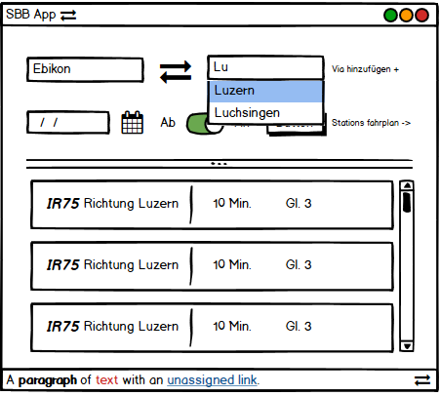

Ich habe mich beim GUI für ein Simples und einfach zu nutzendes GUI entschieden, hierzu habe ich zu erst mit Hilfe von Balsamiq dieses Wireframe erstellt. Das habe ich dann später mit WPF in Visual Studio nachgebaut. Alle Funktionen, welche ich bereits oben erwähnt habe, sind mit Hilfe dieses GUI möglich.

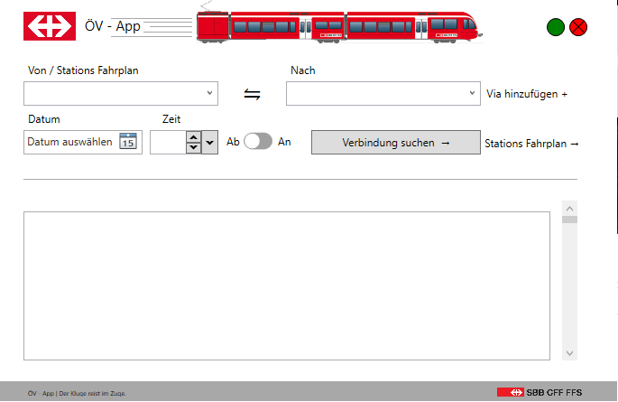

# Analyse und Design

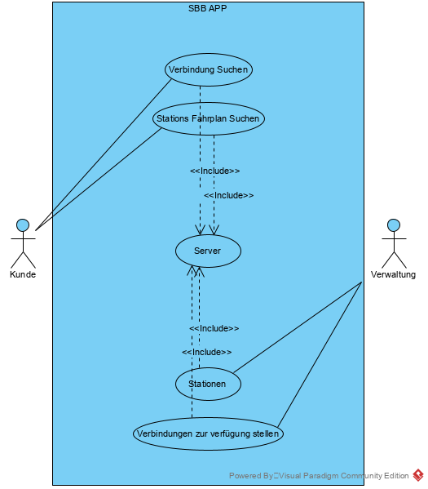

Der Nutzer stellt einen Request an den Server, um diese Daten, welche er braucht abzurufen. Der Server kann dann diese zustellen. Die Verwaltung hat die Aufgabe diesen Server hauptsächlich zu verwalten, um diese Stationen und Verbindungen zur Verfügung zu stellen.

# Aktivitätsdiagramm

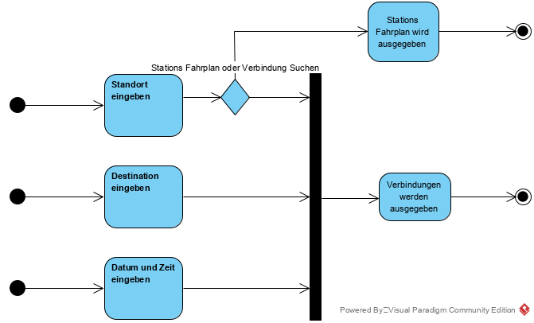

Das Aktivitätsdiagramm beschreibt ganz allgemein Abläufe und sollte für jeden verständlich sein. Alle Aktionen im Aktivitätsdiagramm zusammen beschreiben eine Aktivität. Dies kann beispielsweise ein Anwendungsfall oder eine in einer Programmiersprache entwickelte Funktion sein.

# Installation

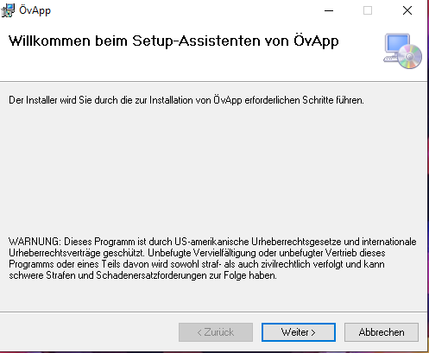

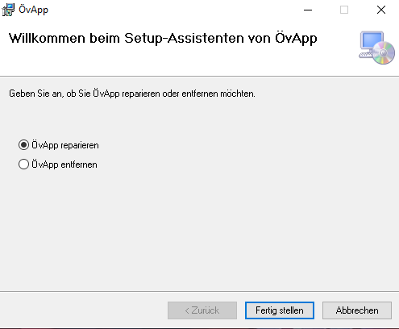

Die Setup Datei kann zur Installation und Deinstallation verwendet werden, der Installer ist selbsterklärend und sollte keine Probleme stellen.

# Testfälle und Testprotokoll

**Testfall «Station suchen»**

|  |  |  |
| --- | --- | --- |
| **Schritt** | **Aktivität** | **Erwartetes Resultat** |
| 1 | Interessent gibt Stationsnamen ein. | Combobox gibt Vorschläge. |
| 2 | Interessent gibt Destination ein. | Combobox gibt Vorschläge. |

**Testprotokoll**

**1 Testfall «Station Suchen»**

**Durchgeführt von:** Basil Saleem

**Durchgeführt am:** 24.04.2020

|  |  |  |  |  |
| --- | --- | --- | --- | --- |
| **Schritt** | **Aktivität** | **Erwartetes Resultat** | **Tatsächliches Resultat** | **Status** |
| 1 | Interessent gibt Stationsnamen ein. | Combobox gibt Vorschläge. | Combobox gibt Vorschläge. | Häkchen |
| 2 | Interessent gibt Destination ein. | Combobox gibt Vorschläge. | Combobox gibt Vorschläge. | Häkchen |

**Testfall «Verbindung suchen»**

|  |  |  |
| --- | --- | --- |
| **Schritt** | **Aktivität** | **Erwartetes Resultat** |
| 1 | Interessent gibt die folgenden Daten ein:   * **Standort: Luzern** * **Destination: Zürich**   Dann klickt er auf Verbindungen Suchen. | Die nächsten Verbindungen erscheinen im Fenster unterhalb. |

**Testprotokoll**

**1 Testfall «Verbindung Suchen»**

**Durchgeführt von:** Basil Saleem

**Durchgeführt am:** 24.04.2020

|  |  |  |  |  |
| --- | --- | --- | --- | --- |
| **Schritt** | **Aktivität** | **Erwartetes Resultat** | **Tatsächliches Resultat** | **Status** |
| 1 | Interessent gibt die folgenden Daten ein:   * **Standort: Luzern** * **Destination: Zürich**   Dann klickt er auf Verbindungen Suchen. | Die nächsten Verbindungen erscheinen im Fenster unterhalb. | Es wird ein Datum und eine Uhrzeit erwartet. | Schließen |

**Testfall «Abfahrtstafel»**

|  |  |  |
| --- | --- | --- |
| **Schritt** | **Aktivität** | **Erwartetes Resultat** |
| 1 | Interessent gibt Stationsnamen ein. | Station wird vorgeschlagen. |
| 2 | Interessent wählt Station. | Station wird ausgewählt. |
| 3 | Interessent klickt auf Station Fahrplan. | Fahrplan wird im Fenster unterhalb ausgegeben. |

**Testprotokoll**

**1 Testfall «Abfahrtstafel»**

**Durchgeführt von:** Basil Saleem

**Durchgeführt am:** 24.04.2020

|  |  |  |  |  |
| --- | --- | --- | --- | --- |
| **Schritt** | **Aktivität** | **Erwartetes Resultat** | **Tatsächliches Resultat** | **Status** |
| 1 | Interessent gibt Stationsnamen ein. | Combobox gibt Vorschläge. | Combobox gibt Vorschläge. | Häkchen |
| 2 | Interessent wählt Station. | Station wird ausgewählt. | Station wird ausgewählt. | Häkchen |
| 2 | Interessent klickt auf Station Fahrplan. | Fahrplan wird im Fenster unterhalb ausgegeben. | Fahrplan wird im Fenster unterhalb ausgegeben. | Häkchen |

**Testfall «Suchresultate»**

|  |  |  |
| --- | --- | --- |
| **Schritt** | **Aktivität** | **Erwartetes Resultat** |
| 1 | Interessent gibt Stationsnamen ein. | Combobox gibt Vorschläge. |
| 2 | Interessent gibt Destination ein. | Combobox gibt Vorschläge. |

**Testprotokoll**

**1 Testfall «Suchresultate»**

**Durchgeführt von:** Basil Saleem

**Durchgeführt am:** 24.04.2020

|  |  |  |  |  |
| --- | --- | --- | --- | --- |
| **Schritt** | **Aktivität** | **Erwartetes Resultat** | **Tatsächliches Resultat** | **Status** |
| 1 | Interessent gibt Stationsnamen ein. | Combobox gibt Vorschläge. | Combobox gibt Vorschläge. | Häkchen |
| 2 | Interessent gibt Destination ein. | Combobox gibt Vorschläge. | Combobox gibt Vorschläge. | Häkchen |

**Testfall «Verbindung suchen mit Datum und Zeit»**

|  |  |  |
| --- | --- | --- |
| **Schritt** | **Aktivität** | **Erwartetes Resultat** |
| 1 | Interessent gibt die folgenden Daten ein:   * **Standort: Luzern** * **Destination: Zürich** * **Datum: 25.04.2020** * **Zeit: 17:10**   Dann klickt er auf Verbindungen Suchen. | Die nächsten Verbindungen erscheinen im Fenster unterhalb. |

**Testprotokoll**

**1 Testfall «Verbindung suchen mit Datum und Zeit»**

**Durchgeführt von:** Basil Saleem

**Durchgeführt am:** 24.04.2020

|  |  |  |  |  |
| --- | --- | --- | --- | --- |
| **Schritt** | **Aktivität** | **Erwartetes Resultat** | **Tatsächliches Resultat** | **Status** |
| 1 | Interessent gibt die folgenden Daten ein:   * **Standort: Luzern** * **Destination: Zürich** * **Datum: 25.04.2020** * **Zeit: 17:10**   Dann klickt er auf Verbindungen Suchen. | Die nächsten Verbindungen erscheinen im Fenster unterhalb. | Es wird ein Datum und eine Uhrzeit erwartet. | Häkchen |